3. PLANTA

3.1 LOCALIZACIÓN Y TAMAÑO

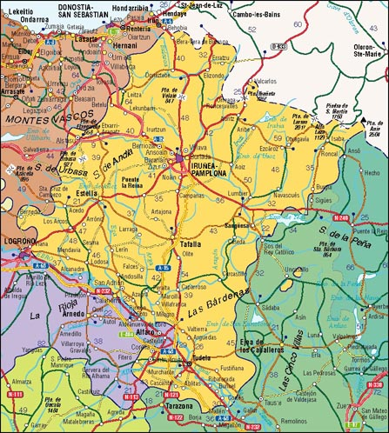

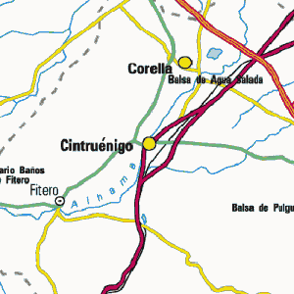
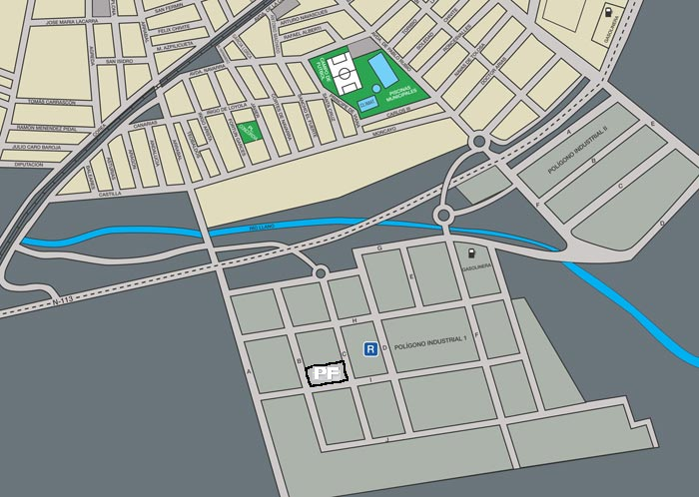

NUESTRA FÁBRICA

